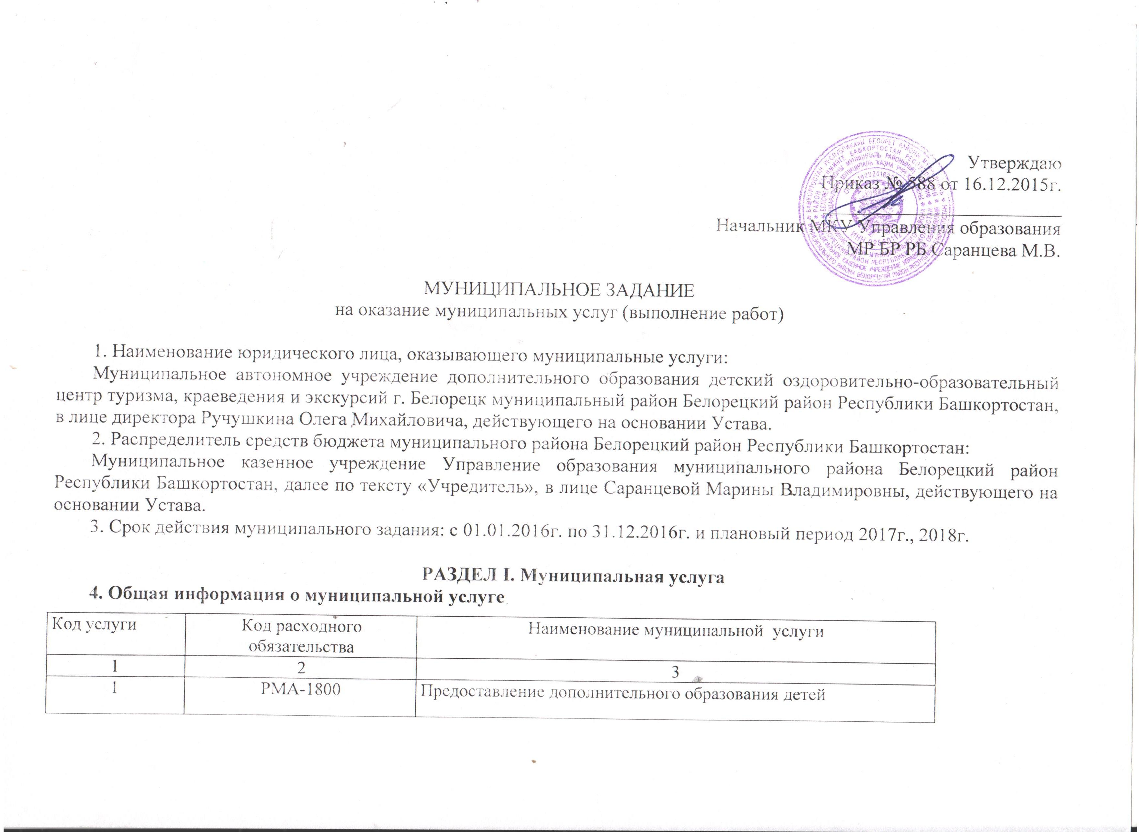

5. Потребители муниципальной услуги
 | Наименование категории потребителей | Основа предоставления (бесплатная, частично платная, платная) | Прогнозное количество потребителей |  |  | Количество потребителей, которым возможно оказать услугу (максимальная мощность юридического лица)
 |  |  | Очередной финансовый год | 1-ый год планового периода | 2-ой год планового периода | Очередной финансовый год | 1-ый год планового периода | 2-ой год планового периода
 | 1 | 2 | 3 | 4 | 5 | 6 | 7 | 8
5.1.1. | Воспитанники учреждения от 6 до 21 года | бесплатная | 2583 | 2583 | 2583 | 2583 | 2583 | 2583

6. Нормативы финансовых затрат и предельные цены (тарифы) на оплату муниципальных услуг
Единица измерения | Муниципальные услуги, оказываемые на бесплатной основе |  |  |  | Муниципальные услуги, оказываемые на частично платной и платной основе
 | Нормативы финансовых затрат,(руб.) |  |  | Реквизиты нормативного акта, устанавливающего порядок определения нормативов финансовых затрат | Цена (тариф), (руб.) |  |  | Реквизиты нормативного правового акта, устанавливающего порядок определения цен (тарифов) и (или) устанавливающего цены (тарифы)
 | Очередной финансовый год | 1-ый год планового периода | 2-ой год планового периода |  | Очередной финансовый год | 1-ый год планового периода | 2-ой год планового периода
1 | 2 | 3 | 4 | 5 | 6 | 7 | 8 | 9
1.Воспитанники | 2583 | 2583 | 2583 | Постановление  № 4124 Администрации муниципального района Белорецкий район г. Белорецк от 8.10.2012г.  Приказ МКУ Управление образования № 510 от 16.12.2015г.

7. Объем оказываемой муниципальной услуги
 | Единица измерения | Планируемые объёмы оказания муниципальной услуги |  |  |  |  |  | Источник информации о фактическом значении показателя
 |  | На бесплатной основе (за счёт средств бюджета муниципального района Белорецкий район РБ) |  |  | На платной и частично платной основе
 |  | Очередной финансовый год | 1-ый год планового периода | 2-ой год планового периода | Очередной финансовый год | 1-ый год планового периода | 2-ой год планового периода
1 | 2 | 3 | 4 | 5 | 6 | 7 | 8 | 9
В натуральном выражении | воспитанники | 2583 | 2583 | 2583 |  |  |  | Журнал посещения занятий
В стоимостном выражении (руб.) | рубль | 4178 | 4068 | 4109 |  |  |  | Программа развития
Итого в стоимостном выражении (расчётно-нормативные затраты на оказание муниципальной услуги) |  | 10790900 | 10507900 | 10614700

8. Показатели, характеризующие качество муниципальной услуги
№ | Наименование показателя качества общеобразовательной услуги учреждения дополнительного образования | Описание показателя качества
1 | 2 | 3
1 | Соответствие используемых программ перечню рекомендованных и допущенных программ Министерства образования РФ | 100%
2 | Наличие работающего пункта электронной почты, адрес | Имеется, dooctkie@mail.ru
3 | Наличие сайта учреждения дополнительного образования, адрес | Имеется, www.beloretsktur.ru
4 | Размещение публичного отчёта об образовательной и финансово-хозяйственной деятельности учреждения на сайте учреждения дополнительного образования | да
5 | Наличие Наблюдательного совета | да
6 | Инновационная деятельность учреждения | Программа развития УДО.  Подготовка инструкторов детско-юношеского туризма.

8.1. Наименование и реквизиты нормативно правового акта, утвердившего стандарт качества предоставления муниципальной услуги:
1. Решение Совета муниципального района Белорецкий район Республики Башкортостан № 216 от 26.05.2010г. «Об утверждении стандартов качества и регламента предоставления муниципальных образовательных услуг муниципального района Белорецкий район Республика Башкортостан»;
2. Решение Совета муниципального района Белорецкий район Республики Башкортостан № 411 от 03.05.2012 г. «О внесении изменений в решение Совета муниципального района Белорецкий район Республики Башкортостан «Об утверждении стандартов качества и регламента предоставления муниципальных образовательных услуг муниципального района Белорецкий района Республики Башкортостан».

8.2. Показатели качества оказываемой муниципальной услуги
Наименование показателя | Единица измерения | Методика расчета | Значение показателя |  |  | Источник информации о фактическом значении показателя
 |  |  | Очередной финансовый год | 1-ый год планового периода | 2-ой год планового периода
1 | 2 | 3 | 4 | 5 | 6 | 7
- Сохранение контингента | % |  | 80% | 80% | 80% | Приказы, протоколы соревнований
- Участие в конкурсах | % |  | Не менее 35% | Не менее 35% | Не менее 35% | План работы на учебный год
- Охват детей, состоящих на учете в комиссии по делам несовершеннолетних | % |  | Не менее 10% | Не менее 10% | Не менее 10% | Комплектование учебных групп
- Количество обучающихся, продемонстрировавших свои достижения на олимпиадах, смотрах, конкурсах. фестивалях, соревнованиях и т.п. | % |  | Не менее 3% | Не менее 3% | Не менее 3% | Наличие грамот, дипломов

9. Порядок оказания муниципальной услуги
9.1. Нормативно правовые акты об утверждении стандарта качества и административного регламента предоставления муниципальной услуги:
1. Решение Совета муниципального района Белорецкий район Республики Башкортостан № 216 от 26.05.2010г. «Об утверждении стандартов качества и регламента предоставления муниципальных образовательных услуг муниципального района Белорецкий район Республика Башкортостан»;
2. Решение Совета муниципального района Белорецкий район Республики Башкортостан № 411 от 03.05.2012 г. «О внесении изменений в решение Совета муниципального района Белорецкий район Республики Башкортостан «Об утверждении стандартов качества и регламента предоставления муниципальных образовательных услуг муниципального района Белорецкий района Республики Башкортостан»;
3. Постановление Администрации муниципального района Белорецкий район Республики Башкортостан № 3117 от 01.09.2015 г. «Об утверждении Административного регламента по предоставлению муниципальной услуги «Организация предоставления дополнительного образования».

9.2. Основные процедуры оказания муниципальной услуги
1. Учебно-тренировочные занятия в детских объединениях туристско-краеведческой направленности
2. Оздоровительные походы и экскурсии
3. Соревнования и конкурсы туристско-краеведческой направленности

9.3. Порядок информирования потенциальных потребителей оказываемой муниципальной услуги
Способ информирования | Состав и содержание размещаемой (доводимой) информации | Частота обновления информации
1 | 2 | 3
- Подписание договора с потребителями (родителями) | Ознакомление с основными нормативными документами и условиями оказания услуг | При приёме воспитанника в детское объединение
- Родительские собрания | Информация о деятельности Учреждения | 1 раз в полугодие
- Информационные стенды | Информация о деятельности Учреждения и реализации образовательных задач | 1 раз в квартал
- Информация в СМИ | Информация о деятельности Учреждения и отчёт | 1 раз в год

9.4. Основания для приостановления или отказа от исполнения муниципального задания
Основание для приостановления | Пункт, часть, статья, реквизиты нормативного правового акта
1 | 2
- Предписание инспектирующих органов | Федеральный закон РФ №174-ФЗ от 03.11.2006г. «Об автономных учреждениях»
- По медицинским показаниям для детей | Федеральный закон РФ №174-ФЗ от 03.11.2006г. «Об автономных учреждениях»
- Нарушение условий договора потребителем | Федеральный закон РФ №174-ФЗ от 03.11.2006г. «Об автономных учреждениях»
- Реорганизация образовательного учреждения | Федеральный закон от 29.12.2012 г. № 273-ФЗ «Об образовании в Российской Федерации» ст. 22
- Ликвидация образовательного учреждения | Федеральный закон от 29.12.2012 г. № 273-ФЗ «Об образовании в Российской Федерации» ст. 22
- Аннулирование лицензии на право ведения образовательной деятельности | Федеральный закон от 04.03.2011 г. № 99-ФЗ «О лицензировании отдельных видов деятельности» ст. 20

9.5. Требования к квалификации и опыту персонала
1.Профессиональная подготовка работников | среднее-специальное, высшее образование
2.Требования к стажу работы | неограниченно
3.Периодичность повышения квалификации | один раз в пять лет
4.Иные требования | наличие санитарной книжки, допуска врача

9.6. Требования к материально-техническому обеспечению оказываемой муниципальной услуги
Наименование материально-технического обеспечения | Требования к материально-техническому обеспечению
1. Тренажерные залы | Проведение испытания – 2 раза в год
2. Транспортные средства | Прохождение техосмотра – 2 раза в год
3. Туристское снаряжение | Наличие сертификата качества

9.6.1. Правовые акты и иные документы, устанавливающие требования к материально-техническому обеспечению оказываемой муниципальной услуги
1. Акт проверки готовности учреждения к новому учебному году
2. Постановление Главного государственного санитарного врача РФ от 04.07.2014г. № 41 «Об утверждении СанПиН 2.4.4.3172-14 «Санитарно-эпидемиологические требования к устройству, содержанию и организации режима работы образовательных организаций дополнительного образования детей»
3. Акты испытаний тренажеров и тренажерных залов
4. Технический талон о прохождении ТО транспортными средствами
5. Сертификаты качества туристского снаряжения
9.6.2. Требования к наличию и состоянию имущества
Вид имущества | Качественные и (или) количественные  требования к имуществу
1 | 2
1. Здание | Постановление Главного государственного санитарного врача РФ от 04.07.2014г. № 41 «Об утверждении СанПиН 2.4.4.3172-14 «Санитарно-эпидемиологические требования к устройству, содержанию и организации режима работы образовательных организаций дополнительного образования детей»
2. Транспортные средства | Государственный стандарт РФ ГОСТ Р51709-2001 «Автотранспортные средства. Требования безопасности к техническому состоянию и методы проверки»
3. Туристское снаряжение | В соответствии с установленными нормами

РАЗДЕЛ II. Общие положения для муниципальных
услуг и работ

10. Порядок контроля за исполнением муниципального задания
Формы контроля | Локальный  правовой акт | Периодичность  контрольных мероприятий | Органы  местного самоуправления муниципального района Белорецкий район Республики  Башкортостан,  осуществляющие  контроль
1 | 2 | 3 | 4
1 Представление проекта отчёта | положение о наблюдательном совете учреждения | один раз в квартал | Наблюдательный совет
2.Проверка правомерного и целевого использования бюджетных средств, выделенных на финансовое обеспечение исполнения муниципального задания | «Правила формирования и финансового обеспечения выполнения муниципального задания на оказание муниципальных услуг (выполнение работ)» | 1 раз в квартал | МКУ Управление образования муниципального района Белорецкий район Республики Башкортостан
3.Проверка состояния имущества, используемого в деятельности учреждения | Приказ Управления образования «О проведении инвентаризации» | 1 раз в год | МКУ Управление образования муниципального района Белорецкий район Республики Башкортостан

11. Условия и порядок досрочного прекращения исполнения муниципального задания
Основание для прекращения | Пункт, часть, статья, реквизиты нормативного правового акта
1 | 2
- Реорганизация образовательного учреждения | Федеральный закон от 29.12.2012 г. № 273-ФЗ «Об образовании в Российской Федерации» ст. 22
- Ликвидация образовательного учреждения | Федеральный закон от 29.12.2012 г. № 273-ФЗ «Об образовании в Российской Федерации» ст. 22
- Аннулирование лицензии на право ведения образовательной деятельности | Федеральный закон от 04.03.2011 г. № 99-ФЗ «О лицензировании отдельных видов деятельности» ст. 20

12. Требования к отчетности об исполнении муниципального задания
Учреждение обязано представлять Учредителю отчёт, содержащий всю совокупность информации, характеризующую результаты деятельности учреждения, в том числе:
- об исполнении бюджета в разрезе целевого направления и расходования полученных средств;
- сведения о качестве оказания услуги (наличие жалоб, замечаний со стороны контролирующих органов и получателей услуги, другие показатели качества);
- характеристика факторов, повлиявших на отклонение фактических результатов выполнения задания от запланированных;
- характеристика состояния имущества (имущественного комплекса) Учреждения.
По итогам финансового года отчёт об исполнении муниципального задания утверждается Постановлением Главы администрации муниципального района Белорецкий район, и после рассмотрения Наблюдательным советом указанный отчёт подлежит опубликованию в средствах массовой информации.

РАЗДЕЛ III. Объем финансового обеспечения выполнения
муниципального задания

 | Расчётно-нормативные затраты на оказание муниципальных услуг (руб.) |  |  | Расчётно-нормативные затраты на содержание имущества (руб.) |  |  | Объём финансового обеспечения выполнения муниципального задания (руб.)
 | Очередной финансовый год | 1-ый год планового периода | 2-ой год планового периода | Очередной финансовый год | 1-ый год планового периода | 2-ой год планового периода | Очередной финансовый год | 1-ый год планового периода | 2-ой год планового периода
 | 1 | 2 | 3 | 4 | 5 | 6 | 7 | 8 | 9
17.1.1 | 10382700 | 10147600 | 10254400 | 408200 | 360300 | 360300 | 10790900 | 10507900 | 10614700

